Sudoku-online.de

Projektdokumentation

Hochschule Weserbergland

WI 47/15

Inhaltsverzeichnis

1 Einleitung 2

1.1 Sinn und Ziel dieses Dokuments 2

1.2 Projektmitarbeiter 2

2 Designentscheidung und Vorgehen 3

2.1 Das Vorgehen im Projekt 3

2.2 Die Designentscheidungen 4

3 Installationsanleitung 4

4 Aufbau der Datenbank 5

4.1 Datenbankschema 5

5 Erläuterung der Anwendung 6

5.1 Darlegung der Funktionen 6

5.2 Objektorientierung in der Anwendung 8

5.3 Sicherheit der Anwendung 8

6 Quellen 9

7 Eigenständigkeitserklärung 10

# Einleitung

## Sinn und Ziel dieses Dokuments

In diesem Dokument wird das Projekt „Sudoku-Online“ näher beleuchtet. Neben dem Erstellungsprozess werden auch Entscheidungen, die in diesem Projekt getroffen wurden (z.B. bzgl. des Designs), dokumentiert. Ziel ist es mit dieser Dokumentation dem Prüfer einen möglichst umfangreichen technischen Überblick über das Projekt zu verschaffen.

## Projektmitarbeiter

In diesem Projekt waren folgende Personen beteiligt:

* Jan Getschmann
* Christian Kracht
* Carolin Kuessner

Jede der genannten Personen beteiligte sich an der Konzeption, dem Aufsetzen der Datenbank, sowie der Entwicklung. Damit trugen alle Mitarbeiter in jeder Phase des Projektes ihren Beitrag dazu bei, das Projekt zu einem erfolgreichen Abschluss zu bringen.

# Designentscheidung und Vorgehen

## Das Vorgehen im Projekt

Zu Beginn des Projektes wurde zunächst ein Plan gemacht, wie vorgegangen werden soll. Darunter fällt neben der Aufgabenverteilung auch die Terminierung der Meilensteine, zu denen bestimmte Teile fertiggestellt sein mussten.

Anschließend wurden gemeinsam in der Gruppe Ideen gesammelt wie die Datenbank aufgebaut werden sollte. Damit einhergehend wurden Überlegungen angestellt, welche Feature enthalten seien sollen, welche auch Zugriff auf die Datenbank haben müssen. Eines dieser Feature sind die Bestenlisten, welche neben der besten Zeit auch die Anzahl der gelösten Sudoku´s abbilden.

Nach den Überlegungen zur Datenbank begann die Gruppe sich ein gemeinsames Design für die Webseite zu überlegen. Vor der Umsetzung des überlegten Designs wurden Skizzen angefertigt, wodurch diese nur noch nachgebaut werden mussten. Darunter fallen unteranderem der Startbildschirm, das Impressum, die Bestenlisten und alle weiteren Seiten.

Parallel wurde begonnen die Logik hinter den Seiten umzusetzen. Anfangs wurden der Login und Logout, die Sessions, die Registrierung sowie die Mail-Verifizierung geschrieben. Darauf folgte die Umsetzung der Profile und die Funktionen, den Status zu bearbeiten und seine Mailadresse zu ändern.

Im Anschluss daran fand die Entwicklung des eigentlichen Spiels statt. Dazu zählen neben dem Generator, der Sudoku´s in unterschiedlichen Schwierigkeitsgraden generieren kann, auch der Löser, welcher überprüft, ob das Sudoku korrekt gelöst wurde. Währenddessen wurde auch die Oberfläche für das Spiel entwickelt.

Zuletzt wurden die Bestenlisten entwickelt, welche, auf den dafür vorgesehenen Seiten, die User mit den meisten gelösten Spielen, mit den schnellsten Zeiten und ihrem Rang sowie ELO ausgibt.

## Die Designentscheidungen

Javascript:

Die Anwendung enthält die drei Javascripte „bootstrap.js“, „bootstrap.min.js“ und „npm.js“. Alle Scripte setzen gemeinsam die Darstellung von den Buttons sowie Popups zum Ändern des Status und der Mail im Profil um. Dafür wurde Bootstrap modal genutzt, um eine ansehnlichere Darstellung zu erlangen.

HTML/CSS:

Nahezu das gesamte Design der Seiten wurde über HTML und CSS realisiert. Um den Code übersichtlicher zu halten, wurden der Header und auch die Navigationbar, die auf jeder Seite zu finden sind, ausgelagert und durch einen Include für jede Seite integriert. Für die Bestenlisten wurden, um eine bessere Darstellung zu erreichen, Tabellen genutzt. Dies trifft auch auf die Dateien „Profil.php“ und „Registrieren.php“ zu. Die Darstellung der Seiten auf mobile Devices wurde nicht näher berücksichtigt. Buttons, Links und der geringe Informationsbestand der Seiten sollen diese übersichtlich und leicht bedienbar machen. Um diese Benutzerfreundlichkeit zu unterstützen, sind alle Seiten vom Gerüst her gleich aufgebaut und unterscheiden sich lediglich in ihrem enthaltenen Content.

# Installationsanleitung

Folgende Voraussetzungen müssen gewährleistet sein, damit die Anwendung Ordnungsgemäß installiert werden kann :

* Apache Webserver mit PHP Version 5.6.30 (oder höher)
* MySQL Datenbank mit phpMyAdmin

|  |  |
| --- | --- |
| Schritt | Vorgang |
| 1. | Zunächst muss der Ordner „sudoku“ in das Webverzeichnis des Webservers kopiert werden. (In den meisten Fällen ist dies „htdocs“) |
| 2. | Anschließend muss die Datenbank aufgebaut werden.   1. Zuerst muss phpMyAdmin geöffnet werden. 2. Danach muss unter Import die Datei „sudoku.sql“ ausgewählt werden. |
| 3. | Nun kann über die Adresse des Webservers und dem Pfad „/sudoku“ die Anwendung geöffnet werden. |
| 4. | Um alle Funktionen, wie die Bestenliste, nutzen zu können, muss man sich zunächst registrieren. Danach werden erste die gewonnenen Spiele in dem eigenen Profil gespeichert. Alternativ kann auch ohne Anmeldung gespielt werden. |

# Aufbau der Datenbank

## Datenbankschema

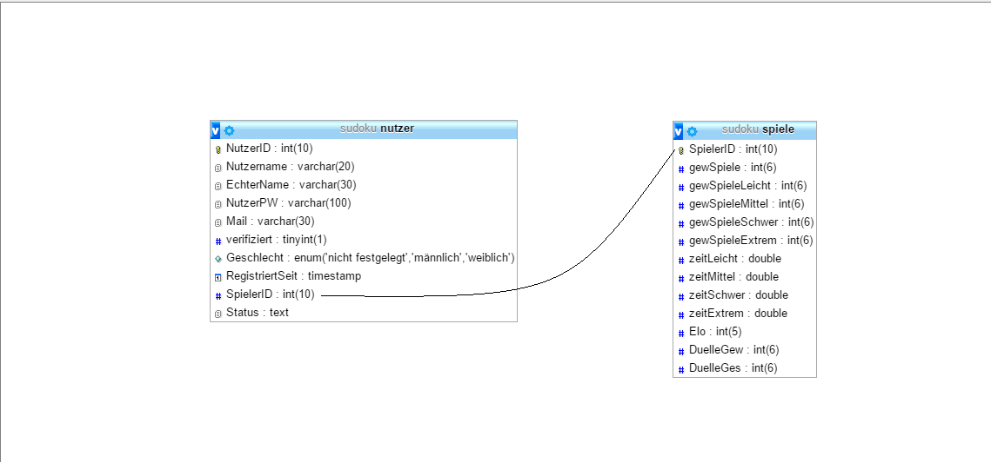

Für die Datenbank wurden zwei Tabellen erstellt.:

nutzer

In der Tabelle „nutzer“ finden sich alle Felder, die für die Registrierung und das Profil von Nöten sind. Der Primary Key ist die NutzerID. Mit der SpielerID als Foreign Key ist die Verbindung zu der Tabelle „spiele“ gewährleistet.

spiele

Die Tabelle „spiele“ enthält alle Felder, die mit den Bestenlisten zu tun haben. Es werden zum Beispiel die gewonnenen Spiele, die Zeiten oder auch der ELO gespeichert. Der Primary Key ist die SpielerID, welcher die Verbindung zur „nutzer“ Tabelle schafft.

# Erläuterung der Anwendung

## Darlegung der Funktionen

Registrierung

Die Registrierungsseite ist über den Link „Registrieren“ im Header zu erreichen. Nutzer können sich dann unter Eingabe eines Usernames, einem Klarnamen, der Mail-Adresse, der Angabe des Geschlechts und einem selbstgewählten Passwort, das zweimal eingegeben werden muss, registrieren. Ist die Registrierung erfolgreich, so wird der Nutzer direkt eingeloggt und auf die Startseite weitergeleitet.

Login/Logout

Ein registrierter Nutzer kann sich im Headerbereich durch Eingabe seines Usernames, dem dazugehörigen Passwort und anschließender Betätigung des „Login“-Buttons anmelden. Sofern der Nutzer bereits angemeldet ist, kann dieser sich an selbiger Stelle, durch die Betätigung des „Logout“-Buttons, wieder abmelden.

Sudoku spielen

Auf der Startseite („Start.php“) sind vier Bilder abgebildet, hinter denen sich Links zu der Seite befinde, auf der Sudoku gespielt werden kann. Bei den Bildern handelt es sich um die vier verschiedenen Schwierigkeitsgrade, aus denen man auswählen kann. Diese sind „Leicht“, „Mittel“, „Schwer“ und „Extrem“. Je nachdem welchen Schwierigkeitsgrad man wählt, werden die entsprechenden Sudoku´s generiert. Die Zahlen werden direkt im Spielfeld mit der Tastatur eingegeben.

Status bearbeiten

Ist ein Nutzer angemeldet so kann er unter seinem Profil einen Status angeben. Dafür muss der Button „Status ändern“ neben dem Textfeld im Profil gedrückt werden. Daraufhin öffnet sich ein Popup, in dem sich ein Popup befindet, in welches der Status geschrieben werden kann. Anschließend muss mit dem „Status ändern“--Button der Status gesichert werden. Dieser wird nun im Textfeld des Profils angezeigt.

Mail verifizieren

Hat sich ein Nutzer registriert, dann wir ihm rechts unterhalb des Headers ein Link angezeigt, mit dem er seine Mail-Adresse verifizieren kann. Ist er auf der Verifizierungsseite, so muss ein Verifizierungscode in das Textfeld eingegeben und anschließend bestätigt werden. Sollte der Code nicht korrekt sein, wird eine Fehlermeldung ausgegeben.

Mail ändern

Im Profil kann der Nutzer seine Mail-Adresse ändern. Dies funktioniert wie beim Status. Durch das betätigen des Buttons wird ein Popup-Fenster geöffnet, in dem sich ein Textfeld befindet, wo die neue Mail-Adresse eingetragen werden kann. Anschließend wird diese in die Datenbank geschrieben.

Profile besuchen

Als weitere Funktion können Spielerprofilseiten besucht werden, indem man auf den gewünschten Username klickt. Im Vergleich zur eigenen Profilseite werden in den fremden Profilen weder die Mail-Adresse noch der Klarname angezeigt.

Bestenlisten ansehen

Es gibt drei verschiedene Bestenlisten, die der Nutzer unter dem Dropdown-Menü in der Navigationbar erreichen kann. Zum einen können die besten Zeiten, die benötigt wurden um ein Sudoku zu lösen, eingesehen werden. Die Tabellen sind nach den Schwierigkeitsgraden aufgeteilt und enthalten den Username sowie die Bestzeit. Die Bestenliste der gelösten Spiele ist genauso aufgebaut, wie die der Bestzeit und zeigt dementsprechend die User, die in den jeweiligen Schwierigkeitsgraden die meisten Sudoku´s gelöst haben. In der dritten Bestenliste kann der ELO (eine Zahl, die die Spielerstärke bestimmt, je höher desto besser) und der sich daraus ergebende Rang der User eingesehen werden.

Statistik ansehen

Befindet sich der Nutzer in seinem oder in dem Profil eines anderen Users, so kann er rechtsseitig in einer übersichtlichen Tabelle dessen gelösten Sudoku´s, nach Schwierigkeitsgrad aufgelistet, und seine Bestzeiten, ebenfalls nach Schwierigkeitsgrad sortiert, einsehen. Des Weiteren wird der ELO, sowie der damit einhergehende Rang, angezeigt. Zudem wird angezeigt, seit wann der Spieler registriert ist.

## Objektorientierung in der Anwendung

Die Objektorientierung in dem PHP-Teil des Projekts beschränkt sich auf die Klasse Sudoku. In der Klasse sind alle Dinge zu finden, die direkt mit dem Spielen des Sudoku´s zu tun haben.

Weitere Objektorientierung ist im HTML/CSS-Teil zu finden. Wie schon in der „Designentscheidung“ geschrieben, wurden sowohl der Header, als auch die Navigationbar ausgelagert.

## Sicherheit der Anwendung

Session-ID nicht über URL

Um einen erhöhten Sicherheitsstandard gewährleisten zu können, wird die Session-ID nicht als Parameter über die URL weitergegeben, sondern über die Cookies. Bei jedem Seitenaufruf wird eine neue Session-ID generiert, damit einer statischen Session-ID entgegengewirkt werden kann.

Bereinigung von Eingabedaten

Durch die Bereinigung der Eingabedaten von HTML-Tags und Javascript-Funktionen sollen präventiv mögliche XSS-Attacken verhindert werden.

HTML Encode entities

HTML Encode entities werden genutzt, um alle Zeichen in HTML kompatible Zeichen zu konvertieren und damit die Ausgabe von unbekannten Zeichen zu verhindern.

# Quellen

Folgende Literaturquellen und Internetseiten wurden für die Realisierung des Projektes zurate gezogen:

* w3schools.com
* stackoverflow.com
* getbootstrap.com

# Eigenständigkeitserklärung

